致悍高集团股份有限公司：
我司福建洁博利厨卫科技有限公司注册地为福建省福州市仓山区建新镇红江路2号金山工业集中区浦上工业园B区54#楼厂房二层，因生产经营规模扩大，现有注册地址（[原注册地址]）已无法满足实际生产需求，经公司管理层审慎研究决定，将生产场所迁至福州市高新区两园科技园3号楼5层。现就注册地址与生产场所不一致事宜，作如下声明：
1、变更原因说明
随着公司业务快速发展，原注册地址的场地空间和配套设施已制约产能提升。为保障生产效率和产品质量，公司2025年5月完成生产场所的迁移，新址具备更完善的生产环境和物流条件，符合公司长期发展战略。
2、变更后生产场所
1）新生产场所地址：福建洁博利厨卫科技有限公司福州高新区分厂，福建省闽候县南屿镇新南大道166号福建省晟天模具制造有限公司3号楼5层501-503厂房（暨福州市高新区两园科技园3号楼5层）；如附图营业执照图示：
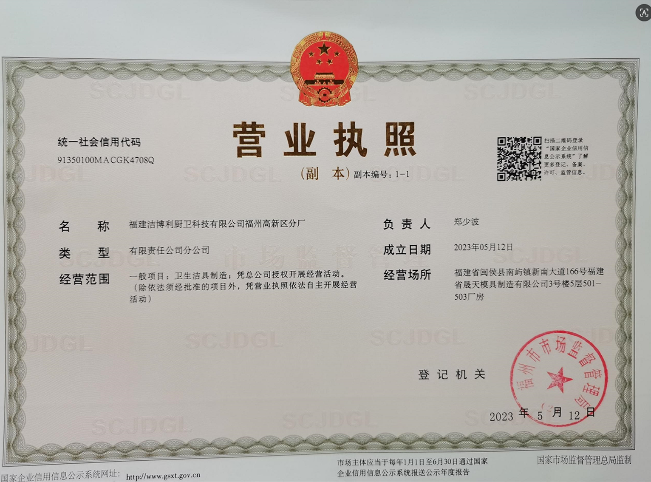
- 公司原注册地址维持不变，公司注册地址：福建省福州市仓山区建新镇红江路2号金山工业集中区浦上工业园B区54#楼厂房二层，如附图营业执照图示
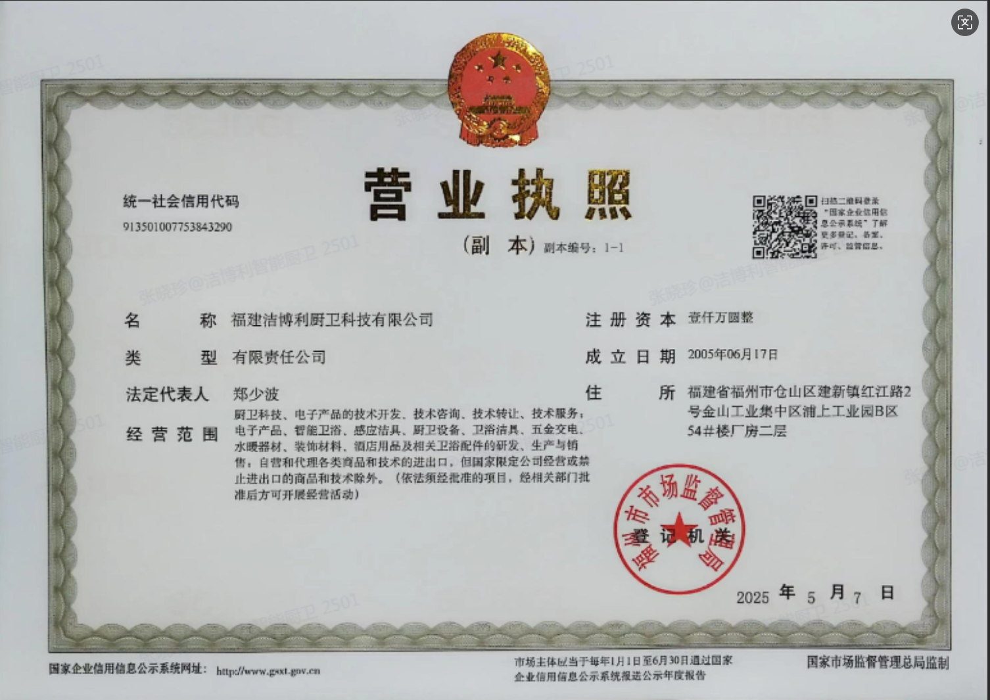
3）生产经营活动自声明发布之日起在新址正式开展

3、责任声明
我司确认，此次变更未涉及虚构地址或隐瞒真实信息，所有材料真实有效。

特此声明，恳请贵司予以备案。

公司名称（盖章）：福建洁博利厨卫科技有限公司
日期：2026年02月27日

（附：新生产场所证明文件复印件）

